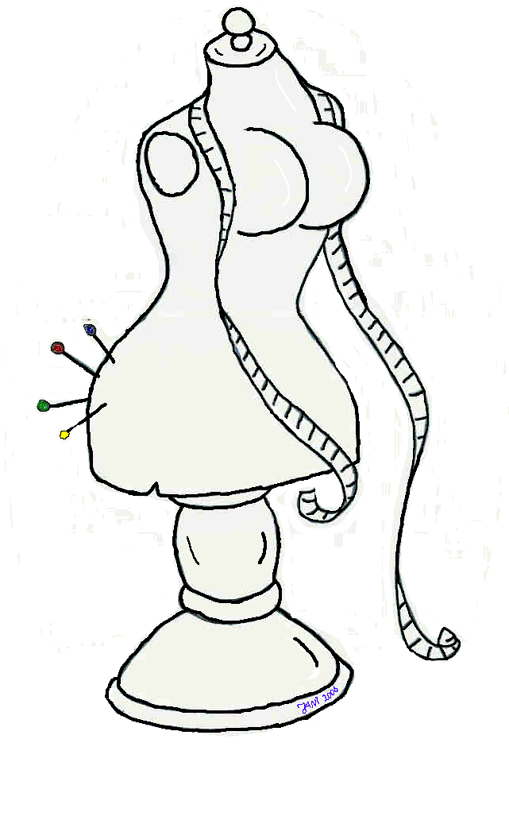
Elke van Balen

Kreative Schneider Werkstatt

„Geschenke in letzter Sekunde“

Ich lade Sie herzlich zu meinem ersten
Tag der offenen Werkstatt ein.
Unter dem Motto „schöne Geschenke in letzter Sekunde“ können Sie kreative Unikate aus Stoff oder Geschenkgutscheine für Näh und Kreativkurse erstehen .
In gemütlicher Atmosphäre gebe ich gerne einen
Blick hinter die Kulissen meiner Schneiderwerkstatt.

Ich würde mich freuen Sie bei mir

am: 3. Adventsamstag, den 16.Dez. 2006
zwischen 11:00 und 18:00 Uhr
zu begrüßen.

Ihre Elke van Balen

